一：前期准备
- BMFont软件.(自行百度下载)
- NGUI插件.
- 美术提供的资源图:
二：制作方式
1.打开BMFont软件看到的是
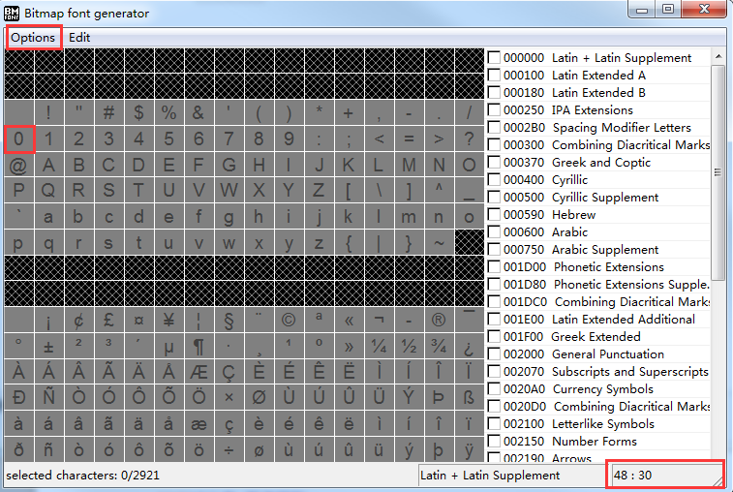
鼠标放置对应字符上,右下角会显示对应的字符编码ID, 十进制：十六进制
2.进行初步设置:
选择Options->Font Settings 看到如下画面
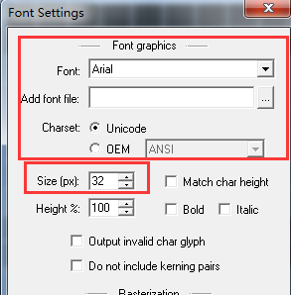
上面选择字符编码格式,有特殊需求可选择第三方字体库.其中size的值是设置我们做成的字体默认字号,一般根据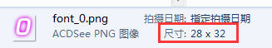高度像素定即可.设置为32号字,NGUI里使用时,根据调整的字号来进行缩放.其他选项按照默认设置即可.
- 设定导出字体样式
然后再选择Options->Export options (设定导出字体样式)
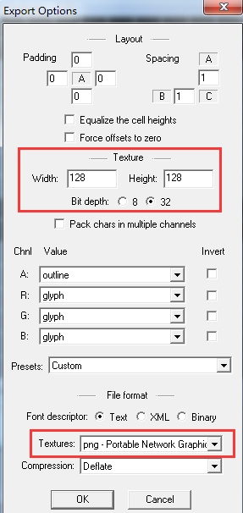
Padding：文字的内边框，或者理解为文字的周边留空要多大 一般后期样式时这个属性很重要，需要预留空间来给描边、发光等特效使用（由于我们是图片,暂时不考虑）。
BitDepth：必须32位，否则没有透明层，8位的只是一个黑白图，会造成颜色丢失。
Presets：字体初始化的预设的颜色通道设定，也就是说字体的初始颜色设定是什么样的，如果都用白色字，可以直接设定为White text with alpha，即白色字透明底（我们可以暂时无视）。
Font descript：字体描述文件，也就是fnt文件格式（我们用到的一般默认Text就行）。
Textures：纹理图片格式，选择Png格式。上面的Width与High决定了这个纹理的大小
4.打包新字体
选择Edit->Open Image Manager
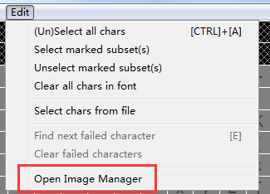
新窗口中打开Image->Import image…
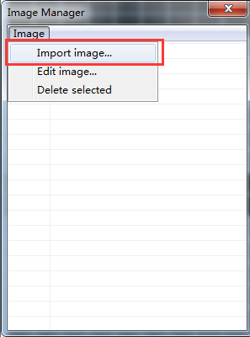
显示弹出窗口中选中一张数字资源散图,点击确定后弹出下面窗口:
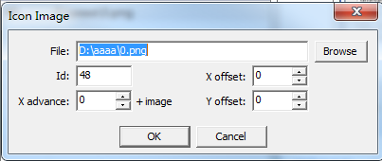
其中ID填写该图片对应的编码号(第一幅图有说明).
PS：图片路径不能有中文，不然添加不上。
这里嫌一张一张添加麻烦的，也有批量添加方法，配置相对比较麻烦，我感觉如果添加的少，还是一张一张来吧，链接：http://www.cnblogs.com/wuheyang/articles/3658995.html。
5．导出字体库
导入所有素材之后
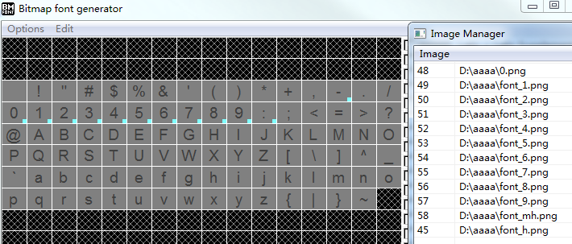
主界面对应字符会有提示。
然后选择Options->Save bitmap font as…导出,会生成
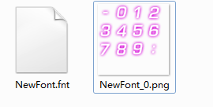两个文件.将两个文件复制到咱们项目字体文件夹下面.其实用记事本打开.fnt文件,可以看到配置文件内容:
Size就是字体默认的大小字号
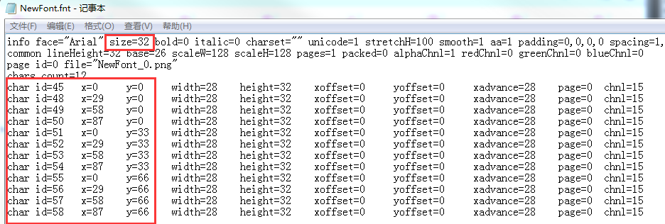
6.Unity3D NGUI 制作字体
下面工作就全部在UNITY中完成了.
选择NGUI->OPEN->Font Maker
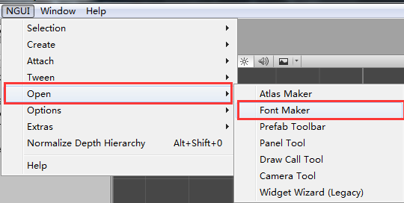
这里NGUI提供了三种制作字体方式,我们即将用到的是第二种:将Type选成 Imported Bitmap,将生成的两个文件拖入进去.
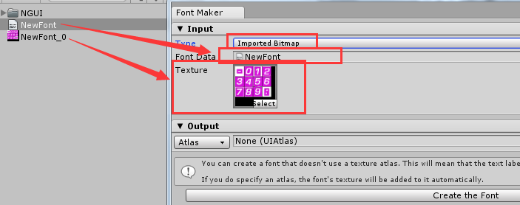
点击Create the Font 后多出2个文件
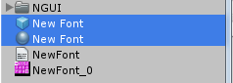
New Font.Prefab 就是新字体,就可以直接使用了.
新建一个UILabel看看效果
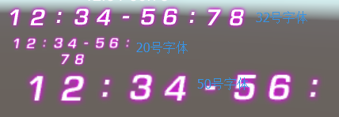
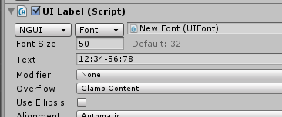
优势:与之前相比,这种方法创建出来的字,只要给足宽高,可以在UILabel里面设置字号,自动缩放大小,与传统字体无异.
缺陷:这种方式作出的文字,局限于只能一个字符编码对应一个图片文字.

